**SOFTWARE LIBRE**

Jessica Olivo

Escuela Politécnica Nacional

**RESUMEN:** *Software libre es aquel que permite al usuario ejecutar, copiar, estudiar o mejorar el mismo. El software libre además se caracteriza por la cooperación entre grandes comunidades de desarrolladores quienes realizan actualizaciones y mejoras constantes a varios proyectos en común e individuales. A nivel mundial el primer brote de Software Libre surgió a raíz de las ideas de Richard Stallman el conocido proyecto GNU cuyo objetivo era lograr el primer sistema operativo totalmente libre.*

*En la actualidad este tipo de software ha alcanzado altos niveles de preferencia entre los usuarios debido a su flexibilidad, innovación y en algunos casos su gratuidad. Entre los grandes ejemplos de software libre podemos nombrar a software como Centos, Ubuntu, NetBeans etc. Finalmente debemos mencionar que existen algunas diferencias entre software libre y software gratuito, si bien el software libre puede ser utilizado y distribuido no quiere decir que no se deba pagar licencias por su uso o modificaciones, por lo que no siempre el software libre es gratuito.*

# INTRODUCCIÓN

Este documento incluye información sobre los promotores, ventajas y desventajas del software libre, entonces

# VENTAJAS Y DESVENTAJAS

## VENTAJAS

Son tecnologías plenamente legales, más baratas con una mayor calidad, posibilidad de soporte local y su adquisición es tan sencilla que se encuentra al alcance de un clic en internet [1]

Libre Uso. Cualquier persona puede disponer del software libre bajo las condiciones de la licencia. [2]

Existe Libertad de Conocimiento y trabajo cooperativo entre sus usuarios lo que permite una mayor innovación tecnológica.” [2]

Escrutinio Público: Al ser muchos las personas que tienen acceso al código fuente, eso lleva a un proceso de corrección de errores muy dinámico, no hace falta esperar que el proveedor del software saque una nueva versión. [3]

Garantía de continuidad: el software libre puede seguir siendo usado aun después de que haya desaparecido la persona que lo elaboro, dado que cualquier técnico informático puede continuar desarrollándolo, mejorándolo o adaptándolo. [3]

Las licencias de software libre existentes permiten la instalación del software tantas veces y en tantas máquinas y para tantos usuarios como desee, sin tener que pagar un dinero extra por ello. [4]

El software libre siempre opera bajo formatos estándar, que permiten una interoperabilidad más alta entre sistemas, evitando incompatibilidades. [4]

El sector del software libre impulsó la actividad de aproximadamente 16000 empresas dedicadas a ofrecer productos de código abierto y generó 40000 puestos de trabajo. [5]

Innovación, al disponer de libertad de aportar con desarrollos propios al resto de la comunidad, lo que ofrece un beneficio global a todos. [6]

# 2.2 DESVENTAJAS

Dificultad en el intercambio de archivos (doc. de texto), dan errores o se pierden datos. [2]

Desconocimiento. El usuario común está muy familiarizado con los soportes de Microsoft, lo que hace elevar el costo de aprendizaje. [2]

Hay aplicaciones específicas que no se encuentran en el software libre. [2]

Las interfaces gráficas de usuario (GUI) y la multimedia apenas se están estabilizando. [7]

La mayoría de la configuración de hardware no es intuitiva. Se requieren conocimientos previos acerca del funcionamiento del sistema operativo y fundamentos del equipo a conectar para lograr un funcionamiento adecuado. [7]

# PROMOTORES DEL SOFTWARE LIBRE

**Jon Hall**

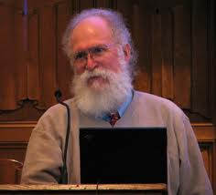

Jon “maddog” Hall es un promotor histórico de software libre que lleva recorriendo por años el mundo fomentando el uso de Linux como sistema operativo.

Es Licenciado en Comercio por la universidad de Drexel además estudio un doctorado en Ciencias en el Instituto Politécnico Reenselaer.

**Linus Torvalds**



Linus Torvalds otro de los más grandes promotores del software libre, es el creador del nucleo Linux principal competidor de los sistemas tradicionales como Windows y Mac.

Torvalds tiene la marca registrada Linux y supervisa todo lo concerniente a la fundación Linux Internacional.

**Richard Stallman**

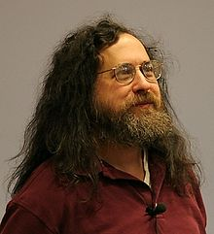

Richard Stallman es el icono del software libre mundial fundo la Free Software Foundation en 1985 además del proyecto GNU que pretendía ser el primer sistema operativo libre.

En 1985 público el manifiesto GNU que explicaba las motivaciones para la creación de software libre, en la actualidad se dedica a la propagación a nivel mundial del manifiesto GNU.

**Marc Erwing**



Fundador de la compañía Red Hat, la más importante distribución del sistema operativo Linux la cual es muy usada en ambientes de negocios.

**Andrew Stuart Tanenbaum**



Es el creador de Minix el sistema operativo que es una réplica gratuita de Linux para el ámbito educativo además es conocido por la autoría de varios libros de sistemas operativos.

**Matthias Ettrich**

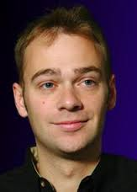

Es el fundador del proyecto KDE con el propuso la creación de un entorno de escritorio agradable y libre para los sistemas operativos libres.

# PRINCIPALES PRODUCTOS EN EL MERCADO

Entre las necesidades del mercado podemos tener en cuenta los siguientes tipos:

* Software Base
* Software de Aplicación
* Software de Gestión

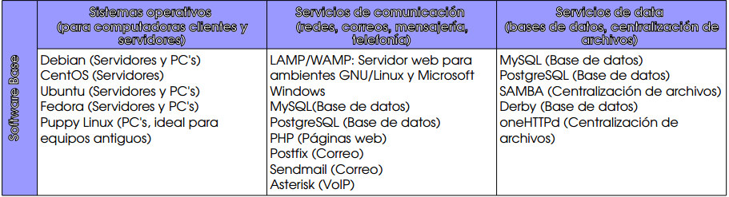

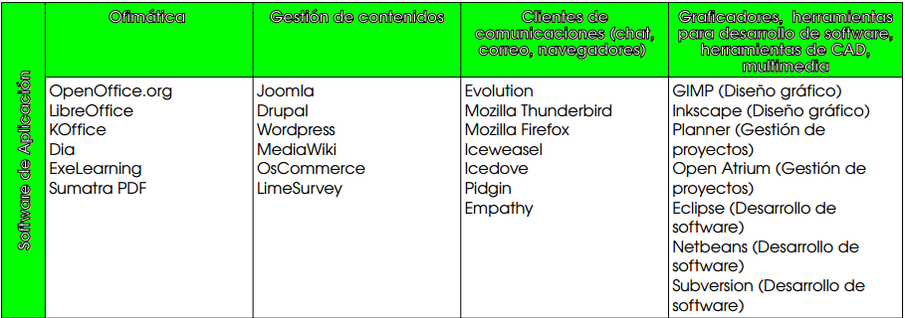

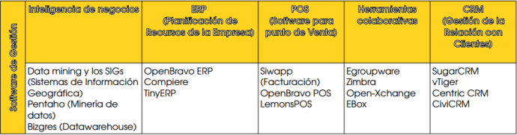

# REFERENCIAS

x

|  |  |
| --- | --- |
| [1] | Requena Ana. (2011, Marzo) Publico. [Online]. <http://www.publico.es/actualidad/ventajas-del-software-libre.html> |
| [2] | Andrea Medina. (2012, Abril) Blog Personal. [Online]. <http://andreitamedina.blogspot.com/2012/04/ventajas-y-desventajas-del-software.html> |
| [3] | linux-es.org. (2012, Abirl) linux-es.org. [Online]. <http://www.linux-es.org/node/2132> |
| [4] | OpenERP Spain. (2015, Enero) OpenERP Spain. [Online]. <http://openerpspain.com/10-ventajas-del-software-libre/> |
| [5] | Blog de IEBSchool. (2013, Mayo) [Online]. <http://comunidad.iebschool.com/iebs/general/que-es-el-software-libre/> |
| [6] | (2013, Junio) Q-indel-Group. [Online]. <http://www.qindel.com/ventajas-software-libre-empresa/> |
| [7] | QindelGroup. (2013, Junio) QindelGroup. [Online]. <http://www.qindel.com/ventajas-software-libre-empresa/> |

x